
Nauka pisania i
czytania

Odpowiednie przygotowanie dziecka do nauki pisania możemy zacząć już na wczesnym etapie jego rozwoju, poprzez ćwiczenie motoryki małej.

Pisanie to wykonywanie określonych ruchów nadgarstkiem, palcami i prawidłowe utrzymanie długopisu czy ołówka, dlatego odpowiednie ćwiczenia wykonywane wcześniej, pomogą twojemu dziecku w nauce pisania.

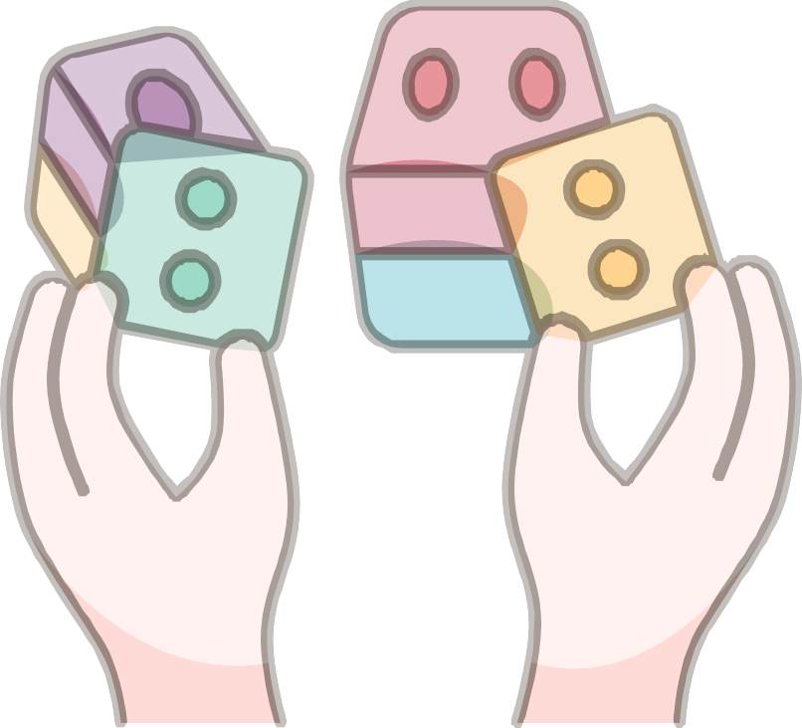


Ćwiczenia usprawniające motorykę małą
- Rysowanie i malowanie. Zadbaj o to, by twoje dziecko
rysowało. Oczywiście, jeśli jest małe, będzie to jedynie
bazgranie po kartkach, ale należy pamiętać, że takie
ćwiczenia również są bardzo pomocne! Oprócz rysowania
kredkami czy flamastrami, pozwól dziecku na malowanie
rękami. To świetna zabawa mająca duży wpływ na rozwój motoryki małej u dzieci.

- Kolorowanie. Kolorowanie i zamalowywanie odpowiednich pól na obrazkach to kolejne bardzo
dobre ćwiczenie rozwijające motorykę małą.

- Wyklejanie obrazków plasteliną.

- Przesypywanie kasz, makaronów, ryżu z naczynia do naczynia.


- Nawlekanie. Przyklej ołówek tak, by stał na
kartonie i pozwól dziecku na nawlekanie na niego
różnych rzeczy; makaronu, gumek do włosów, z
czasem może być to sznureczek i nawlekanie na niego guzików, koralików itd

- Zapinanie guzików, zasuwanie suwaków, wiązanie butów.

W rozwijaniu motoryki małej dziecka pomocna może być tablica manipulacyjna. Nie musisz wydawać na nią fortuny, stwórz swoją niskim kosztem!

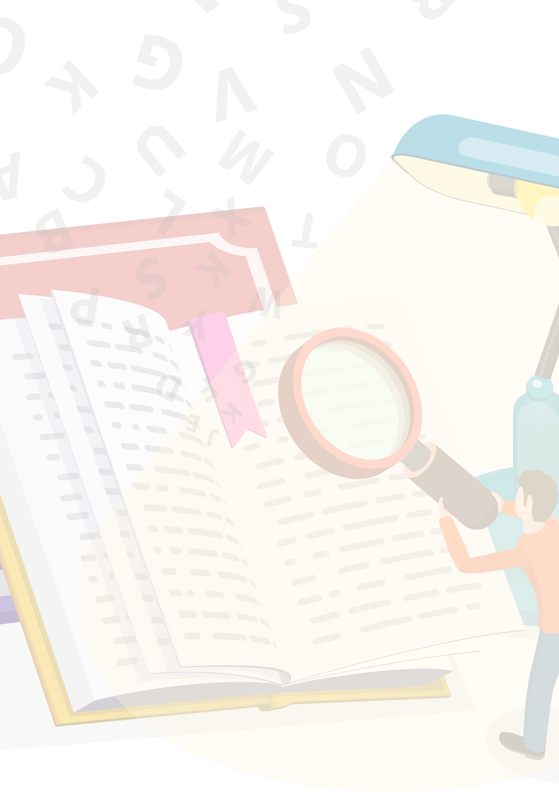
Tablica manipulacyjna - co się może przydać?
Zasuwka z łańcuchem do drzwi; lusterko;
rzep;
przełącznik do światła; kłódka z kluczykami; dzwonek rowerowy;
kalkulator z dużymi przyciskami
kawałek rury/kolanka pomponiki sznurówki
stary pilot do telewizora zapięcie na zatrzask wiele, wiele innych!

Odpowiednie wyposażenie
Kiedy przejdziesz do "poważniejszej" nauki pisania, zadbaj o to, by twoje dziecko miało odpowiednie przybory i warunki do nauki:

zeszyt, w którym grube linie są wyraźnie grubsze od innych;
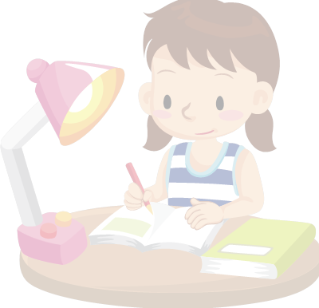
ołówki i kredki trójboczne które wspomagają poprawny chwyt;
jeśli masz okrągłe ołówki i kredki które chcesz zużyć, możesz kupić specjalną nasadkę na ołówek;
wyłącz wszelkie rozpraszacze; telewizor, komputer, radio itd.;
zadbaj o poprawną postawę dziecka przy biurku



Nauka czytania

Tak samo jak w przypadku pisania, naukę czytania możemy zacząć już na wczesnym etapie rozwoju dziecka, a w zasadzie, przygotowanie do nauki pisania.

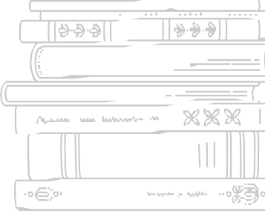

To rodzice są przykładem, za którym chce iść dziecko. Jeś widzi, jak rodzice czytają książki, gazety, czasopisma itd., czystej ciekawości samo będzie chciało nauczyć się czyta Naukę czytania możemy zacząć od drobnej rzeczy podczas wspólnego czytania książeczek.



Trzymaj książkę tak, by dziecko ją widziało, i czytając wskazuj na tekst. Dzięki temu, dziecko zapamięta, iż teks czyta się od lewej, do prawej, linijka po linijce.



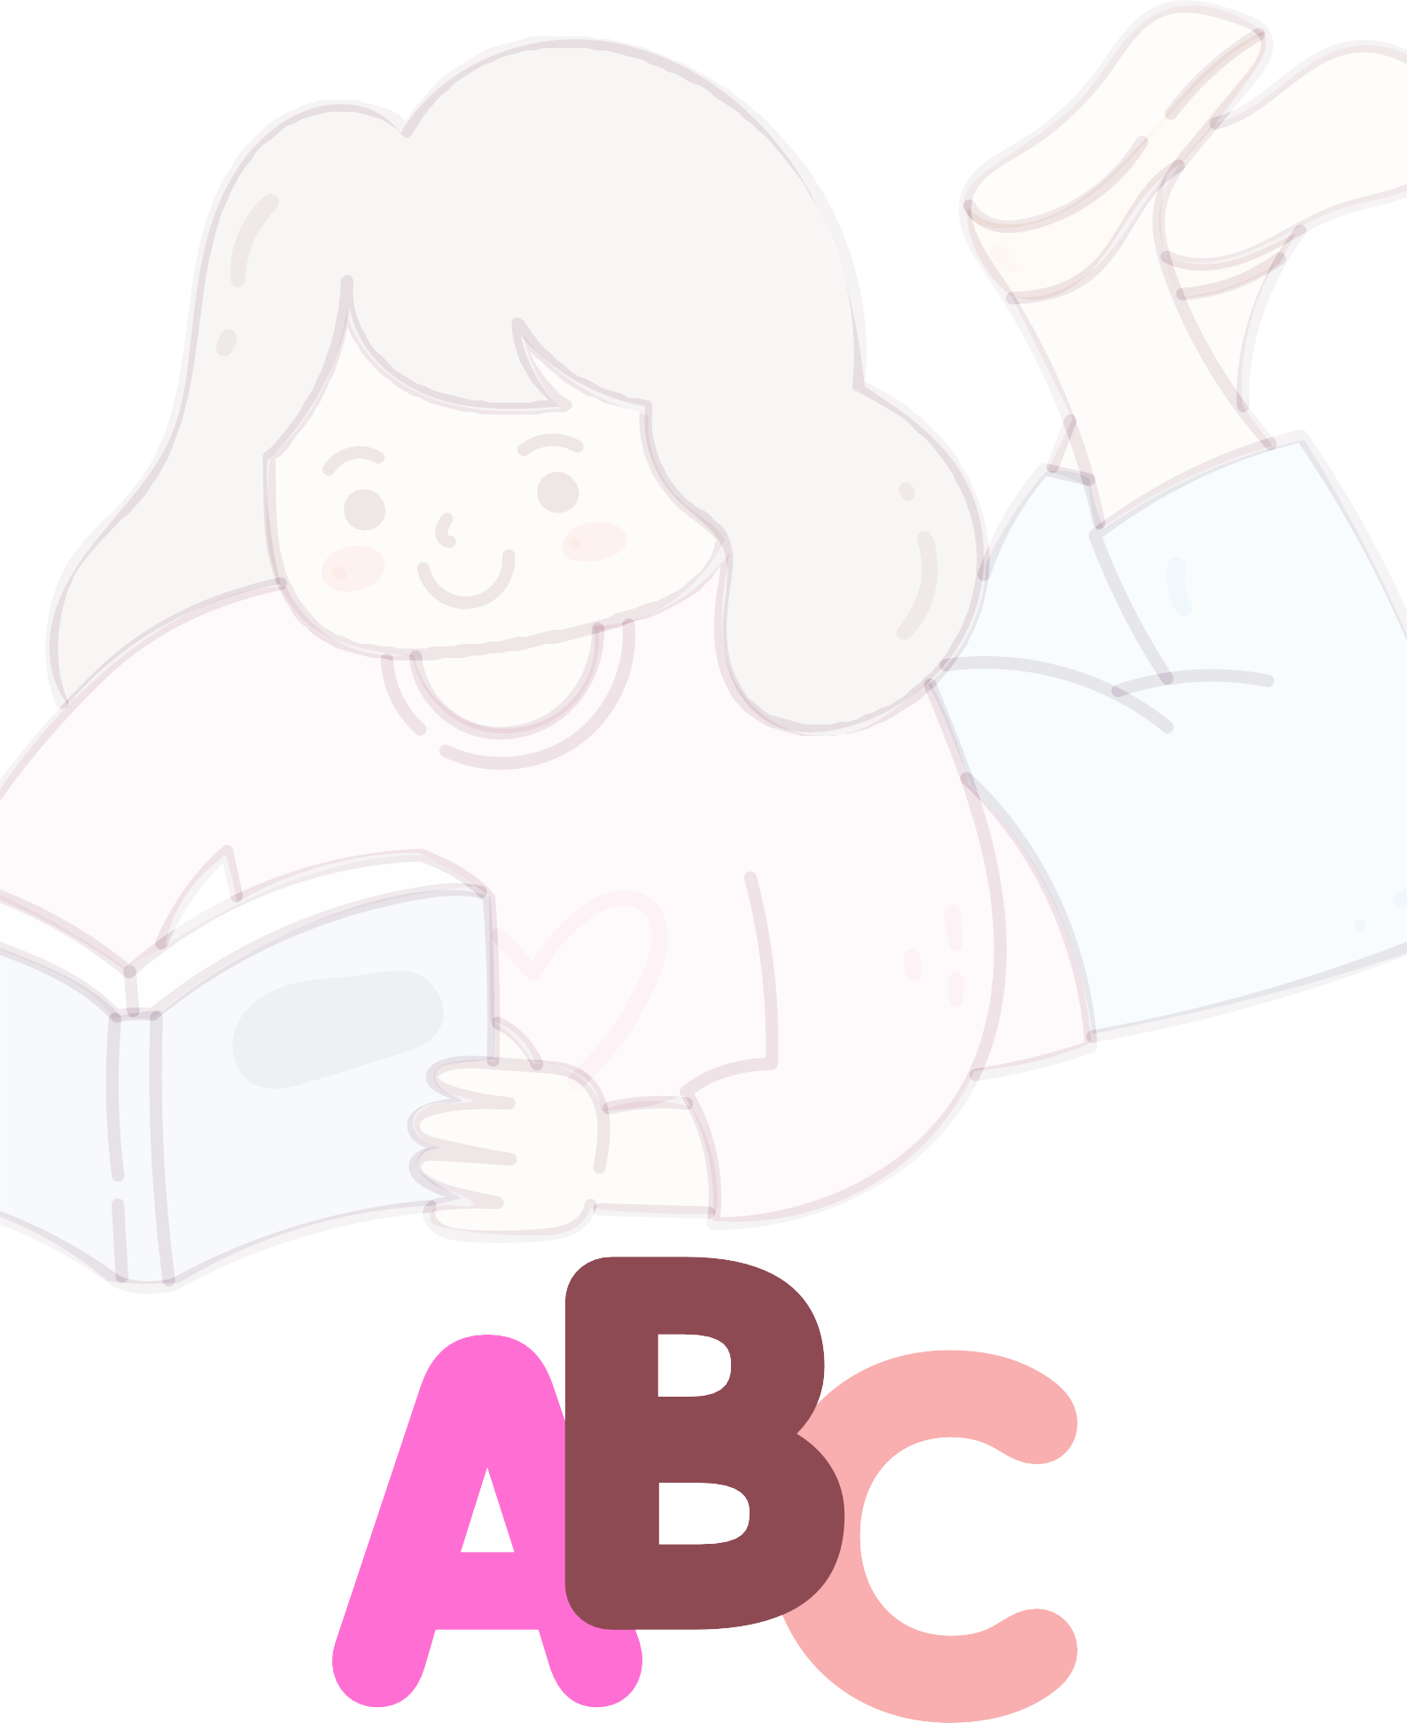
Najprostszą i jedną z najbardziej efektywnych metod nauki czytania jest sylabowanie. Zaczynamy od samogłosek ustnych (o, i, a, e, u, nieco później ó, y).
Kiedy dziecko opanuje już samogłoski, naukę możemy kontynuować wprowadzając sylaby, czyli prostych połączeń spółgłoski z samogłoską, np. KO, KI, KA, KE, KU, KY.

Najlepiej sprawdza się zapisanie sylab na tablicy, bądź pokazywanie ich na kartce, a później ich wymawianie, zachęcając dziecko do powtarzania za nami.

